- Como trocar de Branches?:

Comando: git checkout <nome da branch>

Exemplo via git bash:

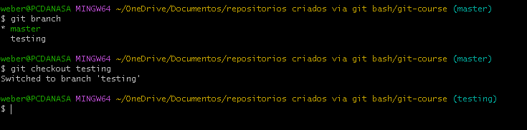

Conforme o print acima no momento do “git branch” o usuário estava na master e ao digitar “git checkout testing” a branch foi alterada para a “testing”.

- Como apagar um branch?:

Comando: git branch -D <nome do branch>

Exemplo via git bash:



Obs.: não é possível deletar a branch em que o usuário está, por isso antes de deletar um branch verifique se ele não está selecionado no momento.